Daedalus en Ikarus
Daedalus was bouwmeester, uitvinder en kunstenaar aan het hof van koning Minos op Kreta. Maar hij was met Minos in onmin geraakt en was gevangen gezet. Met zijn creatieve geest zocht naar een ontsnapping. Op een dag konden zijn bewakers hem en zijn zoon nergens vinden. Was hij van het eiland gevlucht? Er werd geen boot vermist. Hoe kon hij dan zo maar weg zijn?
Voor hem en voor zijn zoon Ikarus had hij vleugels gemaakt van grote en kleine vogelveren. De grote veren bond hij aan elkaar met draad; de kleine zette hij vast met bijenwas.
Op een dag, bij de eerste stralen van de dageraad, bonden zij hun vleugels vast.
“Pas op dat je niet te laag vliegt boven de zee, want als je vleugels nat worden, word je te zwaar en kun je niet verder. Vlieg ook niet te dicht bij de zon, want dan smelt de bijenwas en stort je in zee”, sprak Daedalus tot zijn zoon.
Ze stegen beiden op en vlogen over de gevangenismuur in de richting van de zee. Boeren en herders op Kreta, keken hun ogen uit en dachten dat ze goden zagen.
Ikarus genoot van de vrijheid van het vliegen en kon het niet laten hoger te gaan vliegen dan zijn vader. Hij werd overmoedig. Op grote hoogte smolt de bijenwas van de kleine veertjes. Toen Daedalus achterom keek, zag hij nog net zijn zoon in zee storten.
Daedalus begroef het lichaam van zijn zoon op een eiland. Hij was verlamd van wanhoop en verdriet.
Hij zette hierna zijn vliegreis voort naar Sicilië en daar is hij verder blijven wonen – in vrijheid – maar zonder zijn zoon!
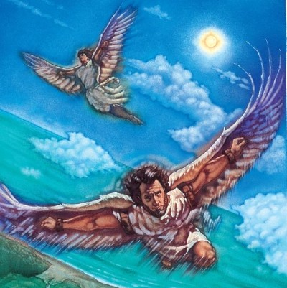
0-0-0-0-0

